EKSPLORASI LOKOMOTIF KERETA API INDONESIA SEBAGAI KONSEP GEOMETRI DAN PENGUKURAN DI SEKOLAH DASAR

Mochamad Aditya Putra Kusuma
PGSD FIP Universitas Negeri Surabaya (mochamadaditya0004@gmail.com)

Delia Indrawati
PGSD FIP Universitas Negeri Surabaya (deliaindrawati@unesa.ac.id)

Abstrak
Transportasi bersejarah yang ada di Indonesia bermacam-macam, salah satunya adalah Kereta Api Indonesia. Kereta Api Indonesia dapat dikaitkan dengan pembelajaran matematika dalam materi geometri dan pengukuran di Sekolah Dasar. Penelitian ini memiliki tujuan mendeskripsikan hasil eksplorasi Lokomotif Kereta Api Indonesia mengenai materi geometri dan pengukuran di Sekolah Dasar. Penelitian ini menggunakan metode pendekatan kualitatif. Data pada penelitian ini diperoleh dari hasil observasi, dokumentasi dan wawancara dengan narasumber, Kepala Sekolah SDN Kalijudan I Surabaya dan Kepala Sekolah SD Kiyai Amin Surabaya selaku subjek penelitian ini. Hasil penelitian ini mendeskripsikan bahwa: (1) Terdapat konsep Geometri dan Pengukuran pada Lokomotif Kereta Api Indonesia yang terdiri dari bangun datar (persegi, persegi panjang, segitiga, trapesium dan lingkaran), bangun ruang (kubus dan balok) dan pengukuran sudut (lancip, siku-siku dan tumpul); (2) Konsep Geometri dan Pengukuran yang terdapat pada Lokomotif Kereta Api Indonesia bisa dijadikan alternatif sumber belajar matematika pada meteri geometri dan pengukuran di Sekolah Dasar berbasis etnomatematika dengan model pembelajaran eksploratif.
Kata Kunci: Lokomotif Kereta Api Indonesia, Eksplorasi, Geometri dan Pengukuran, Pembelajaran Matematika

Abstract
There is various historical transportation in Indonesia, one of which is the Indonesian Train. Kereta Api Indonesia can be associated with learning mathematics in geometry and measurement material in elementary schools. This study describes the results of the exploration of the Indonesian Railroad Locomotive regarding geometry and measurement materials in elementary schools. This study uses a qualitative approach. The data in this study were obtained from the results of observations, documentation, and interviews with speakers, the Principal of SDN Kalijudan I Surabaya, and the Principal of SD Kiyai Amin Surabaya as the subjects of this study. The results of this study describe that: (1) There is a concept of geometry and measurement on the Indonesian Railroad Locomotive which consists of flat shapes (square, rectangles, triangles, trapezoid and circle), shapes (cubes and blocks) and angle measurements (acute, angled and obtuse); (2) The concept of geometry and measurement contained in the Indonesian Railroad locomotive can be used as an alternative source of learning mathematics in geometry and measurement in elementary schools based on ethnomatics with an exploratory learning medel.
Keywords: Indonesian Railroad Locomotive, Exploration, Geometry and Measurement,
Mathematics Learning

PENDAHULUAN
Ilmu Pengetahuan dan Teknologi (IPTEK) yang berkembang semakin melesat kini menuntut untuk menciptakan inovasi yang lebih luas dalam dunia pendidikan. Di era sekarang ini sangat diperlukan literasi yang lebih untuk mendapatkan serta mengolah infomasi dan pengetahuan baru sehingga menciptakan macam inovasi baru. Sama halnya pada tujuan pendidikan nasional di Indonesia yang terdapat dalam UU Republik Indonesia Bab II pasal 3 Nomor 20 Tahun 2003 yang mengharapkan supaya pendidikan dapat menjadi sarana untuk meningkatkan serta mengembangkan dalam aspek pengetahuan, sikap dan juga keterampilan.
Pendidikan di Indonesia terdapat salah satu jenjang pendidikan yang menarik untuk ditelaah dengan berbagai karakteristiknya ialah pada jenjang Sekolah Dasar (SD). Pada pendidikan sekolah dasar, memilki macam-macam karakteristik menarik yang memberikan keunikan tersendiri pada jenjang pendidikan yang satu ini. Mata pelajaran di sekolah dasar juga bermacam-macam namun sebagai ilmu dasar yang harus dipelajari dan dipahami. Salah satu mata pelajaran pada pendidikan sekoah dasar adalah matematika. Pengajaran matematika pada sekolah dasar di Indonesia kebanyakan lebih cenderung menggunakan metode menghafal dibanding membangun sebuah konsep, sehingga menjadikan beberapa peserta didik merasa kebingungan ketika memahami materi yang ingin disampaikan dan kerap membuat bosan peserta didik ketika pembelajaran matematika (Purnama, Irawan & Sa’dijah, 2017). Sedangkan ilmu matematika merupakan ilmu dasar yang penting untuk dipahami dikarenakan hampir semua ilmu pengetahuan membutuhkan ilmu ini sehingga diperlukannya pembaharuan yang menjadikan pembelajaran matematika lebih menarik.
Pembaharuan dalam pembelajaran matematika yang dapat diterapkan supaya pembelajaran menjadi lebih menyenangkan dan menarik minat belajar peserta didik yaitu dengan cara eksplorasi. Sebagaimana dengan eksplorasi, peserta didik akan memiliki kesempatan untuk mengamati suatu obyek secara langsung yang kemudian akan memecahkan masalah serta berinovasi berdasarkan apa yang telah diamati, ujar Akbar (2013:138). Pembelajaran eksploratif menjadikan peserta didik akan menemukan gambaran yang kemudian dikaitkan dengan mengungkap konsep pembelajaran matematika yang ada pada obyek yang diamati.
Menurut Piaget pengamatan salah satu kegiatan yang sangat penting dan mendasari dalam menuntun proses berpikir siswa jika dibandingkan dengan siswa yang hanya belajar dengan melihat dan melibatkan indra mata saja, sedangkan kegiatan pengamatan nantinya akan melibatkan beberapa indra sehingga siswa akan dapat menyimpan ingatan lebih lama apa yang telah diamatinya secara langsung. Pada kegiatan pengamatan ketika mengeksplor, diupayakan peserta didik untuk memcatat hasil eksplorasinya, baik berupa gambar, sketsa, grafik, dan lain sebagainya. Sedangkan guru dapat melakukan pengajaran matematika menggunakan hasil eksplorasi yang telah ditemukan oleh peserta didik. Dengan demikian, pembelajaran dengan cara eksplorasi tidak berfokus hanya pada bagaimana dalam mentransfer ilmu pengetahuan, pemahaman dan interpretasi, melainkan juga perlu diimbangi dengan meningkatkan mutu pengajaran untuk meningkatkan minat belajar di era modern saat ini.
Pembelajaran dengan cara eksplorasi atau pengamatan membuka peluang peserta didik untuk memahami dengan mengamati suatu obyek secara langsung. Sama halnya dengan pendapat Rachmawati & Kurniati (2012:15) yang mengatakan bahwa kegiatan eksplorasi merupakan kegiatan pengamatan yang dilakukan oleh siswa terhadap suatu obyek dan memberi peluang siswa untuk melihat, memahami dan merasakan dengan sendirinya, yang kemudian siswa dapat menciptakan suatu hal menarik dari benda-benda telah diamatinya. Oleh sebab itu, eksplorasi merupakan kegiatan yang menunjang pikiran peserta didik dalam mendapatkan pengetahuan lebih luas dan konkret. Melalui pembelajaran dengan eksplorasi, peserta didik dapat melakukan pengamatan dengan melihat dan merasakan secara langsung pada suatu obyek di lingkungan sekitar yang kemudian akan dipahami dan hasilnya akan tersimpan lebih lama dalam ingatannya.
Keterkaitan pembelajaran dengan studi eksplorasi bagi peserta didik salah satunya dapat dengan mengeksplor transportasi yang terus berkembang hingga di era yang modern saat ini, yakni Kereta Api Indonesia. Pembelajaran dengan melakukan ekplorasi Kereta Api Indonesia, secara tidak langsung peserta didik juga belajar melalui salah satu transportasi budaya peninggalan yang sebenarnya sudah lama ada. Pembelajaran dengan berbasis budaya pada matapelajaran matematika biasa disebut dengan etnomatematika.
Etnomatematika ialah salah satu teknik pendekatan pembelajaran matematika yang dikaitkan pada kebudayaan dengan mengharapkan dapat menjadikan kecintaan peserta didik terhadap budaya semakin meningkat sehingga peserta didik mengetahui manfaat dari matematika dalam perspektif kebudayaan (Kencanawati & Irawan, 2017). Adanya penelitian ini harapannya dapat menambah wawasan serta meningkatkan pemahaman peserta didik dalam mempelajari materi Geometri dan Pengukuran ketika pembelajaran matematika. Selain itu juga harapannya pembelajaran matematika dengan eksplorasi berbasis etnomatematika dapat menjadikan pembelajaran yang terhubung seperti tematik, yakni peserta didik tidak merasakan bahwa ia sedang mempelajari beberapa matapelajaran sekaligus. Penelitian etnomatematika terhadap kebudayaan, tradisi maupun bangunan memang sudah sering dilakukan, namun transportasi yang sebenarnya sejak dahulu sudah ada dan memiliki aspek-aspek yang dapat dijadikan sebagai konsep pembelajaran berbasis etnomatematika seharusnya perlu untuk dilakukan penelitian. Peneliti memilih Lokomotif dari transportasi Kereta Api Indonesia (KAI) sebagai obyek penelitian.
Lokomotif menurut UU No.23 Tahun 2007 pada pasal 96 ayat 1 tentang perkereta apian mengatakan bahwa “Lokomotif merupakan sarana transportasi darat yang berjalan diatas lintasan baja yang memiliki mesin penggerak yang digunakan sebagai penarik dan/atau pendorong gerbong, kereta dan/atau peralatan khusus dan tidak untuk mengangkut penumpang dan/atau barang”. Lokomotif terletak pada bagian depan atau di bagian belakang rangkaian kereta api dengan mesin sebagai tenaga penggeraknya. Sejak awal abad ke-19 hampir semua kereta api didukung oleh lokomotif uap dengan menggunakan bahan bakar yang berasal dari kayu atau batu bara (Alfeno & Devi, 2017). Namun dengan penggunaan bahan bakar yang seperti itu maka lokomotif uap dinilai kurang bersih dan kurang ramah lingkungan. Didukungnya pekembangan teknologi yang semakin canggih maka lokomotif uap diubah menjadi lokomotif tenaga mesin diesel dan lokomotif listrik.
Berdasarkan perkembangan itulah yang menjadikan secara otomatis semua bagian pada lokomotif kereta juga diupgrade untuk menjadi lebih baik, baik tampilannya maupun baik pada mesin yang mempengaruhi kecepatan laju kereta. Tampilan dan kecepatan mesin kereta yang lebih baik, dapat menjadikan Kereta Api Indonesia sebagai alat transportasi yang lebih efektif dan efiesien dimata masyarakat. Selain itu, jika dikaitkan dengan pendidikan, Lokomotif Kereta Api Indonesia juga mendukung untuk digunakan sebagai obyek dalam penelitian maupun pembelajaran. Peneliti melakukan penelitian dengan melakukan ekplorasi pada Lokomotif Kereta Api Indonesia guna memperoleh informasi lebih mengenai konsep geometri dan pengukuran yang ada pada Lokomotif.

Geometri merupakan salah satu pokok bahasan mata pelajaran matematika yang pasti diajarkan pada jenjang Sekolah Dasar. Brumfiel (1960) mengatakan bahwa geometri mempelajari gabungan dalam menyajikan abstraksi dari pengalaman spasial dan visual, seperti bidang, pola, pemetaan dan pengukuran. Namun geometri menurut Susanah dan Hartono (2014:1) merupakan salah satu cabang ilmu matematika yang lebih mengutamakan dalam mempelajari hubungan antara titik, garis, sudut, bidang, serta bangun datar dan bangun ruang, tidak dalam mengutamakan hubungan antar bilangan dalam bahasannya meskipun isi pembahasannya mengandung suatu bilangan. Geometri akan selalu digunakan di kehidupan sehari-hari oleh setiap orang pada bidang masing-masing layaknya para ilmuan, artis, arsitek dan insinyur adalah sebagian contoh beberapa profesi yang memakai konsep geometri secara regular. Berdasarkan pendapat tersebut dapat ditarik kesimpulan yakni geometri adalah salah satu cabang ilmu matematika yang membahas mengenai bermacam bentuk serta sifat-sifat dari garis, sudut, serta bidang dalam bangun datar dan juga bangun ruang serta hubungannya.
Menurut buku berjudul Pembelajaran Matematika Realistik yang disusun oleh Tarigan (dalam Andriani, 2013:14) bahwa geometri terbagi menjadi dua macam: bangun datar dan bangun ruang. Bangun datar merupakan bangun yang hanya mempunyai dua dimensi yaitu panjang dan lebar dan tidak memiliki tinggi maupun ketebalan. Ketika akan mengambil contoh bangun datar pada kehidupan sehari-hari, harus terlebih dahulu mengabaikan ketebalan bendanya (beranggapan rata dan tidak memiliki ketebalan) karena sebenarnya benda-benda setipis apapun jika dilakukan sebuah pengamatan tentu akan memiliki ketebalan seperti contoh pada satu lembar kertas. Terdapat juga bangun ruang yang merupakan bangun memiliki ketebalan dan mempunyai tiga dimensi yaitu panjang, lebar dan tinggi yang memiliki ukuran bermacam-macam. Bermacam-macam benda di sekitar yang dapat disebut sebagai bangun ruang, diantaranya bentuk balok pada lemari es, bentuk kubus pada kotak kapur, bentuk tabung dapat dilihat pada kaleng dan sebagainya. Konsep bangun geometri akan lebih mudah dipahami apabila peserta didik dapat mempelajarinya melalui barang atau benda di sekitarnya yang selalu dijumpainya. Berdasarkan beberapa uraian diatas dapat ditarik kesimpulan bahwa geometri merupakan salah satu cabang ilmu matematika yang membahas tentang bermacam bentuk serta sifat-sifat dari garis, sudut, maupun bidang dalam bangun datar dan juga bangun ruang, luas, volume, serta pengukuran.
Pengukuran atau ukuran/takaran dapat dinyatakan sebagai batasan yang jelas dari suatu peristiwa yang berkaitan dengan besaran, kekuatan, panjang, berat, waktu, volume, dan luasan yang telah melekat pada suatu objek sehingga setiap objek akan memiliki ukurannya sendiri-sendiri, baik pada bidang maupun ruang, karena sesungguhnya objek dalam kehidupan ini hanya ada pada “bidang dan ruang”, ujar Budiyono (2016:80). Ukuran terbagi menjadi dua yaitu ukuran tidak baku dan ukuran baku. Satuan ukuran tidak baku/tak baku ialah alat ukur yang digunakan oleh masyarakat tertentu melalui kesepakatan yang bersifat turun-temurun dalam menyelesaikan masalah dalam kehidupannya seperti menggunakan alat ukur jengkal, jangka. Sedangkan satuan ukuran baku merupakan alat ukur yang memiliki batasan/takaran tertentu yang diakui oleh dunia internasional baik dalam pengembangan ilmu pengetahuan, teknologi, serta ekonomi. Satuan ukuran baku seperti km (kilometer), m (meter), cm (centimeter), l (liter), gram dan sebagainya.
Menurut penjelasan diatas dapat ditarik kesimpulan bahwa konsep dasar geometri dan pengukuran memiliki peran penting dalam mendukung dasar pemikiran peserta didik dalam mencari tahu sifat yang melekat pada bangun geometri. Peserta didik perlu mengetahui konsep geometri sejak awal dan secara langsung supaya bisa lebih mengenali berbagai bentuk bidang maupun bangun geometri dalam kesehariannya. Peneliti akan memilih Lokomotif Kereta Api Indonesia sebagai obyek penelitian untuk mencari dan membuktikan konsep geometri dan pengukuran apa saja yang terdapat pada Lokomotif Kereta Api Indonesia.
Alasan pemilihan Lokomotif Kereta Api Indonesia dikarenakan pada lokomotif KAI memiliki bentuk yang menyerupai beberapa bentuk bangun-bangun geometri yang mudah ditafsirkan ke dalam konsep geometri. Selain itu, Kereta Api Indonesia merupakan salah satu transporasi yang sering dijumpai baik secara langsung maupun melalui berbagai sumber media. Kereta Api juga merupakan alat transporasi yang sangat disukai oleh masyarakat di Indonesia yang tidak hanya dikalangan orang dewasa saja, namun anak-anak juga menyukai ketika melihat transportasi ini. Sehingga apabila anak-anak pada usia Sekolah Dasar akan mempelajari konsep geometri dan pengukuran pada pembelajaran matematika dengan mengaitkan Kereta Api Indonesia tentu akan menambah daya tarik dan semangat belajar serta tidak akan menjadikan peserta didik merasa jenuh maupun bosan dalam belajar matematika.
Berdasarkan penjelasan-penjelasan yang telah disebutkan maka peneliti melakukan penelitian deskriptif kualitatif dengan judul “Eksplorasi Lokomotif Kereta Api Indonesia sebagai Konsep Geometri dan Pengukuran di Sekolah Dasar”. Penelitian ini bertujuan menggali dan menjelaskan hasil ekplorasi pada Lokomotif Kereta Api Indonesia ke dalam konsep matematika pada muatan materi geometri dan pengukuran. Kemudian peneliti menanyakan persepsi kepala sekolah atau guru dari hasil eksplorasi lokomotif Kereta Api Indonesia sebagai konsep geometri dan pengukuran di Sekolah Dasar.
Penelitian ini memiliki batasan masalah yang diantaranya (1) muatan konsep geometri dan pengukuran yang terkandung dalam lokomotif Kereta Api Indonesia dari peneliti dengan melihat secara langsung lokomotif Kereta Api Indonesia, (2) tempat dilakukannya penelitian untuk menggali konsep Matematika pada materi Geometri dan Pengukuran dalam Lokomotif Kereta Api Indonesia di Dipo Lokomotif Sidotopo Kota Surabaya.
Penelitian eksplorasi lokomotif Kereta Api Indonesia ini memiliki manfaat yakni dapat memberikan informasi untuk menjawab masalah yang terkait dengan konsep Matematika pada materi Geometri dan Pengukuran di Sekolah Dasar dalam lokomotif Kereta Api Indonesia. Secara teoritis penelitian ini turut memberikan sumbangsih penemuan dan informasi untuk perkembangan dalam dunia pendidikan tentang konsep Geometri dan Pengukuran pada pembelajaran matematika berbasis kearifan lokal. Selain itu, penelitian ini juga akan bermanfaat bagi guru maupun calon guru dalam menambah wawasan sekaligus referensi untuk diintegrasikan dalam pembelajaran berbasis kerarifan lokal. Kemudian bagi sekolah dapat bermanfaat sebagai ide alternatif untuk meningkatkan mutu pembelajaran matematika berbasis kearifan lokal. Sedangkan bagi peneliti, penelitian ini bermanfaat menjawab pertanyaan peneliti tentang cara peneiti memandang matematka ketika masih duduk di bangku Sekolah Dasar, juga menambah wawasan serta dapat membuktikan adanya keterkaitan matematika dengan Kereta Api Indonesia sebagai transportasi peninggalan yang terus berkembang hingga saat ini di Indonesia.

METODE
Penelitian yang akan dilakukan oleh peneliti merupakan jenis peneltian deskriptif kualitatif. Penelitian deskriptif menyusun secara sistematis berupa kata-kata/kalimat hasil wawancara, hasil dokumentasi mengenai suatu objek (gejala, benda, variabel tertentu) yang akhirnya akan memperoleh kesimpulan secara umum. Tujuan penelitian deskriptif kualitatif dilakukan untuk memperoleh informasi lebih mendalam dengan memberi gambaran deskriptif secara sistematis di mana faktanya dapat dibuktikan secara akurat.
Penelitian ini memiliki tujuan untuk menggali konsep geometri dan pengukuran pada lokomotif Kereta Api Indonesia dengan cara mengeksplor, menganalisa, mendeskripsikan sesuai hasil wawancara, dokumentasi maupun observasi lapangan kemudian menanyakan persepsi guru terkait hasil penelitian sebagai sumber pembelajaran di Sekolah Dasar. Prosedur penelitian ini terdapat 4 tahapan sebagai berikut:

Eksplorasi Masalah
Tahap Pendahuluan
Memilih objek, lokasi penelitian, dan pengumpulan data

Tahap Persiapan
Menyusun instrumen penelitian
Penemuan awal dan bukti konsep geometri sebagai hasil eskplorasi Lokomotif Kereta Api Indonesia

Tahap Pelaksanaan
Mengkaji literatur yang terkait dengan Lokomotif Kereta Api Indonesia

Menanyakan persepsi dengan guru Sekolah Dasar terkait hasil penelitian

Analisis data dan verifikasi hasil
Tahap Analisis data

Bagan 1. Prosedur Penelitian

Berdasarkan bagan tersebut, dapat dijelaskan bahwa: 1) Tahap Pendahuluan, dalam tahapan ini dilakukan dengan studi literatur yang kemudian dari hasil tersebut dilanjutkan dengan menemukan rumusan masalah penelitian secara umum, tujuan penelitian secara umum, selanjutnya eksplorasi mengenai masalah yang ada di lapangan; 2) Tahap Persiapan, tahap ini peneliti akan mengidentifikasi mengenai masalah yang telah diperoleh setelah melakukan studi pendahuluan, tahap ini peneliti memilih masalah, tujuan penelitian, dan lokasi untuk penelitian, peneliti juga akan menyiapkan instrumen penelitian yang nanti digunakan ketika peneliti melakukan penelitian di lokasi penelitian; 3) Tahap iPelaksanaan, dalam tahapan ini peneliti mengumpulkan data dengan melaksanakan penelitian di lokasi penelitian. Kegiatan pengumpulan data, data yang dihasilkan dapat berupa hasil rekaman audio, foto maupun video hasil observasi dan juga dapat berupa catatan hasil wawancara dengan narasumber di lapangan dan kajian literature terkait dengan Lokomotif Kereta Api Indonesia sebagai pembelajaran di sekolah dasar.; 4) Tahap Analisis Data, tahapan analisis data peneliti menggunakan data yang dilakukan saat di lapangan maupun setelah di lapangan.kegiatan analisis data dan verifikasi hasil akan dilakukan oleh peneliti dan pembimbing sebagai ahli.
Subjek penelitian ini melibatkan beberapa informan yaitu: (1) Narasumber Dipo Lokomotif Sidotopo yang berlokasi di Jalan Sidotopo Lor No.2, Kecamatan Simokerto, Kota Surabaya; (2) Kepala Sekolah SDN Kalijudan I yang berlokasi di Jalan Kalijudan No.132, Kecamatan Mulyorejo, Kota Surabaya; (3) Kepala Sekolah SD Kiyai Amin yang berlokasi di Jalan Kyai Abdul Karim No.2, Rungkut Menanggal, Kecamatan Gunung Anyar, Kota Surabaya.
Penelitian ini dilakukan dalam waktu satu bulan pada bulan April 2021. Pemerolehan data-data penelitian ini menggunakan tiga teknik, antaralain observasi, wawancara, dan dokumentasi. Observasi penelitian dilakukan di Dipo Lokomotif Sidotopo Kota Surabaya, dimana merupakan salah satu tempat perawatan sekaligus berkumpulnya Lokomotif Kereta Api Indonesia di wilayah DAOP 8 Surabaya. Wawancara dilakukan dengan narasumber diantaranya: Narasumber Dipo Lokomotif Sidotopo, Kepala Sekolah SD Kiyai Amin Surabaya dan Kepala Sekolah SDN Kalijudan I Surabaya. Sedangkan dokumentasi diambil secara lagsung ketika melakukan penelitian di Dipo Lokomotif Sidotopo.
Teknik analisis data penelitian ini dengan mereduksi data hasil, penyajian data, kemudian verifkasi data. Teknik keabsahan data pada penelitian ini menggunakan teknik credibility (Uji Kredibilitas) yakni uji kepercayaan dari data hasil penelitian yang disajikan oleh peneliti supaya tidak terjadi keraguan dari hasil penelitian yang diperoleh. Peneliti melakukan beberapa teknik untuk mendapatkan kredibilitas data yaitu triangulasi data yang meliputi triangulasi sumber, triangulasi teknik dan triangulasi waktu. Teknik keabsahan data lainnya yang digunakan adalah transferbility (Uji Transferbilitas) yakni peneliti memaparkan pemerolehan data secara deskriptif yang dituliskan secara jelas menurut hasil yang telah diperoleh. Selanjutnya teknik Depanbility yakni pengauditan terhadap semua kegiatan penelitian. Teknik yang trakhir ialah teknik confirmability yakni semua data yang telah diperoleh dapat dikonfirmasi kebenarannya pada sumber penelitian.

HASIL DAN PEMBAHASAN
Kereta Api Indonesia adalah salah satu perusahaan milik negara (BUMN) di Indonesia yang bergerak dibidang jasa angkutan transportasi. Kereta Api Indonesia pertama kali diambil alih oleh Indonesia pada tanggal 28 September 1945 (kini diperingati Hari Kereta Api Indonesia) sekaligus menandai berdirinya Djawatan Kereta Api Indonesia (DKARI). Tahun 1950 DKARI berubah nama menjadi DKA (Djawatan Kereta Api) dan kemudian tahun 1953 berubah menjadi PNKA (Perusahaan Negara Kereta Api). Selanjutnya pemerintah mengubah struktur PNKA menjadi Perusahaan Jawatan Kereta Api (PJKA) pada tahun 1971. Tahun 1991 PJKA mengubah namanya menjadi Perusahaan Umum Kereta Api (Perumka). Kemudian Perumka berubah menjadi Perseroan Terbatas yakni PT. Kereta Api pada tahun 1998. Tahun 2011 nama PT. Kereta Api berubah nama menjadi PT. Kereta Api Indonesia (Persero) hingga saat ini.
Berdasarkan penelitian diketahui bahwasanya transportasi Kereta Api Indoensia terdiri atas beberapa bagian antaralain: kereta, gerbong dan lokomotif. Kereta merupakan bagian dari kereta api sebagai pengangkut penumpang. Kemudian gerbong merupakan bagian yang mengangkut barang atau juga seperti minyak, batu bara, bahkan juga hewan. Kereta dan gerbong tidak memiliki penggerak sendiri. Lokomotif merupakan sarana kereta api yang memiliki alat penggerak dan berfungsi sebagai penarik atau pendorong kereta, gerbong dan/atau peralatan khusus. Lokomotif juga tidak digunakan sebagai pengangkut penumpang mapun barang.
Jenis Lokomotif Kereta Api Indonesia terbagi menjadi 4 jenis yaitu, Lokomotif Uap, Lokomotif Diesel Hidrolik, Lokomotif Listrik, dan Lokomotif Diesel Elektrik. Namun lokomotif yang sudah tua telah di museumkan seperti Lokomotif Uap dan beberapa Lokomotif Diesel Hidrolik. Lokomotif yang sering dijumpai terutama di wilayah Jawa merupakan jenis lokomotif Diesel Elektrik dengan seri CC. Lokomotif diesel dengan seri CC terdapat 6 macam yaitu seri CC 201, CC 202, CC 203, CC 204, CC 205 dan CC 206.
Berdasarkan penelitian yang telah dilakukan di Dipo Lokomotif Sidotopo, di lokasi tersebut terdapat lokomotif yang masih aktif hanya lokomotif dengan seri CC 201, CC 203 dan CC 206. Ketiga seri tersebut memiliki bentuk fisik berbeda-beda dan mirip dengan lokomotif seri CC 202, CC 204 dan CC 205 yang tidak ada pada lokasi penelitian. Sehingga peneliti merasa 3 jenis seri tersebut sudah mewakili dari seri lainnya.
Bentuk lokomotif yang berbeda-beda dapat ditemukan banyak konsep geometri bangun datar maupun bangun ruang dan juga ukuran sudut dengan kemiringan yang berbeda-beda di dalamnya. Hal ini didukung dengan kegiatan observasi dan dokumentasi yang telah dilaksanakan. Unsur-unsur konsep geometri bangun datar maupun bangun ruang yang terdapat pada lokomotif dengan tipe seri CC 201 diantaranya: (1) Persegi, Persegi di sini dengan sudut masing-masing 90º dan memiliki sisi sama panjang yang nampak pada kabin lokomotif kereta jika tampak samping, lubang udara pendingin mesin, kaca depan, dan lubang jendela samping kabin

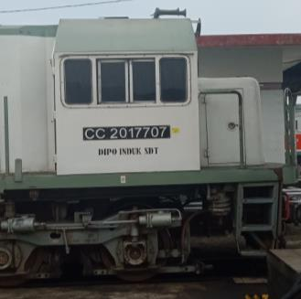

Gambar 1. Kabin lokomotif CC 201
tampak samping

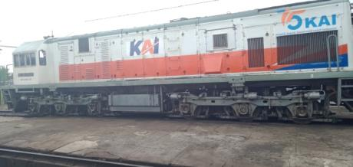

Gambar 2. Lubang udara pendingin mesin lokomotif

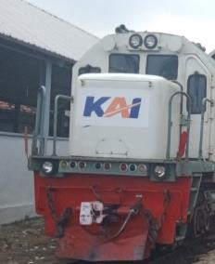

Gambar 3. Kaca depan lokomotif

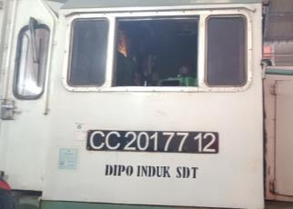

Gambar 4. Lubang jendela samping kabin

(2) Persegi panjang, pada bentuk persegi panjang di sini juga memiliki ukuran masing-masing sudut 90º namun sisi yang berhadapan yang sama panjang dapat dilihat pada kaca kanan kiri depan kabin, kaca samping, kaca pintu kabin, lubang udara mesin dan pintu mesin lokomotif.
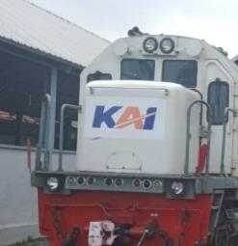

Gambar 5. Kaca kanan kiri bagian depan lokomotif

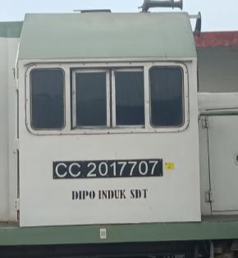

Gambar 6. Kaca samping lokomotif

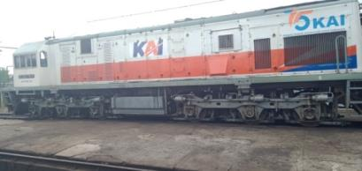

Gambar 7. Lubang udara mesin lokomotif

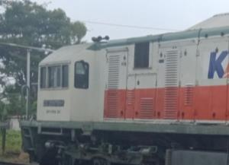

Gambar 8. Kaca pintu kabin lokomotif

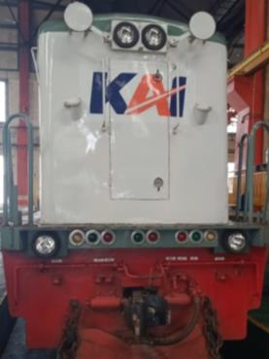

Gambar 10. Pintu mesin lokomotif

(3) Trapesium, bentuk trapesium memiliki ukuran sudut <90º dan >90º. Trapesium hanya memiliki satu pasang sisi sama panjang yang dapat dilihat dari sisi depan bagian atap kabin lokomotif.
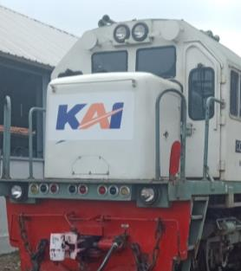

Gambar 11. Atap kabin lokomotif

(4) Kubus, kubus pada lokomotif CC 201 terlihat pada bagian depan kabin lokomotif.

Gambar 12. Mesin depan kabin lokomotif

(5) Balok, bentuk balok di sini terlihat pada bagian badan mesin lokomotif.

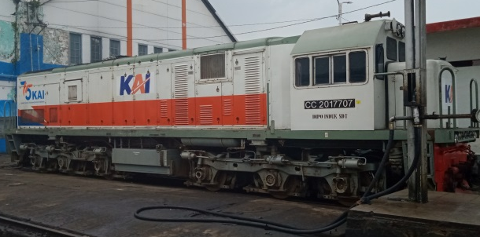

Gambar 13. Badan mesin lokomotif

Lokomotif dengan tipe seri CC 203 juga terdapat unsur konsep geometri yang berbeda dengan seri CC 201 yaitu: (1) Persegi, persegi pada tipe seri ini terlihat pada bagian jendela samping kabin, pintu penutup mesin depan kabin, dan lubang angin pada mesin samping lokomotif

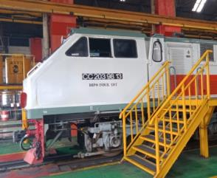

Gambar 14. Jendela samping kabin

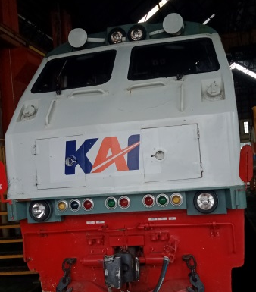

Gambar 15. Pintu penutup mesin depan kabin

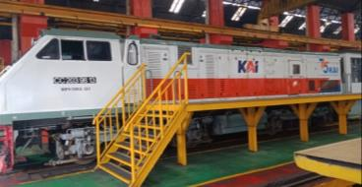

Gambar 16. Lubang angin mesin samping lokomotif

(2) Persegi panjang, persegi panjang di sini dapat dilihat pada bagian kaca depan kabin, lubang angin mesin samping lokomotif dan luar kabin bagian bawah.

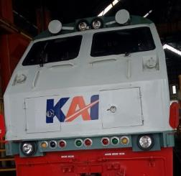

Gambar 17. Kaca depan kabin

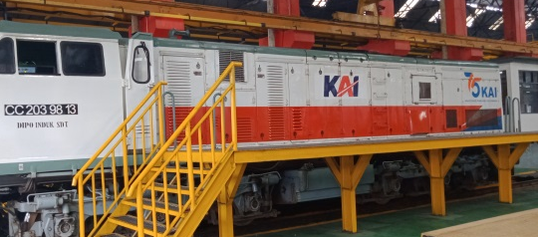

Gambar 18. Lubang angin mesin samping lokomotif

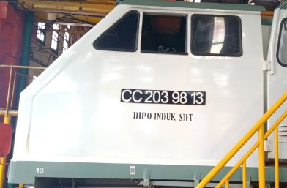

Gambar 19. Luar kabin bagian bawah

(3) Segitiga, segitiga pada lokomotif ini merupakan segitiga siku-siku yang salah satu sudutnya adalah 90º membentuk sudut siku-siku dapat dilihat pada kaca samping kabin lokomotif.
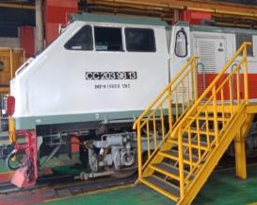

Gambar 20. Kaca samping kabin

(4) Trapesium, bentuk trapesium pada lokomotif ini adalah trapesium siku-siku yang sudutnya terdapat sudut 90º membentuk siku-siku yang dapat dilihat pada bagian atas luar kabin jika dilihat dari sisi samping.
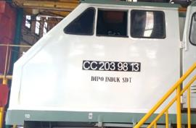

Gambar 21. Luar kabin bagian atas

(5) Balok, bentuk balok di sini terlihat pada bagian badan mesin lokomotif sama halnya dengan lokomotif seri CC 201.

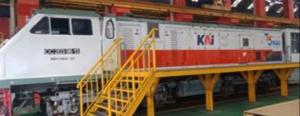

Gambar 22. Badan mesin lokomotif

Lokomotif selanjutnya dengan seri CC 206. Lokomotif ini juga memiliki unsur geometri yang berbeda dan letaknya juga berbeda pula. Berikut adalah unsur geometri yang terdapat pada lokomotif CC 206: (1) Persegi, persegi di sini dapat dilihat pada jendela kaca kabin bagian samping dan lubang angin mesin samping lokomotif.
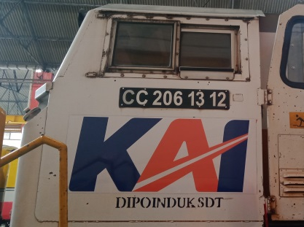

Gambar 23. Jendela kaca samping kabin

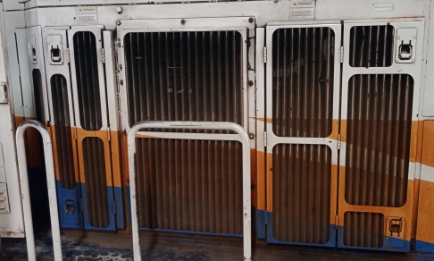

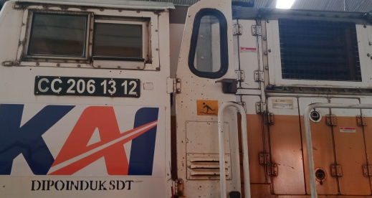

Gambar 24. Lubang angin mesin samping lokomotif

(2) Persegi panjang, persegi panjang di sini dapat dilihat pada bagian kaca depan kabin, lubang angin mesin samping lokomotif.

Gambar 25. Kaca depan kabin
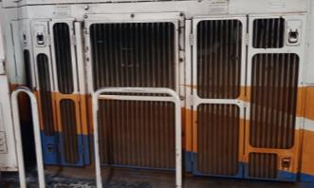

Gambar 26. Lubang angin mesin samping lokomotif
(3) Balok, bentuk balok di sini terlihat pada badan lokomotif.
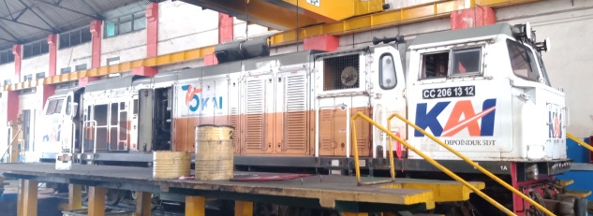

Gambar 27. Badan lokomotif
Selain unsur-unsur geometri di atas yang memiliki tempat berbeda-beda setiap serinya, ada juga unsur geometri yang terdapat pada lokomotif seri CC 201, CC 203, dan CC 206 yang letaknya sama, yaitu lingkaran. Lingkaran di sini dapat dilihat pada lampu bawah maupun lampu atas dan roda yang letaknya sama pada setiap lokomotif.

Gambar 28. Lampu bagian bawah
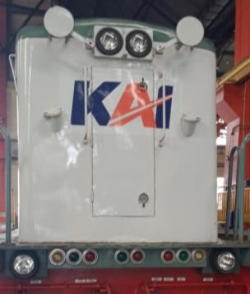

Gambar 29. Lampu bagian atas

Gambar 30. Roda lokomotif

Eksplorasi lokomotif Kereta Api Indonesia digunakan untuk menggali unsur matematika dalam pembelajaran geometri dan pengukuran yang terdapat pada transportasi tersebut. Unsur-unsur ini nantinya dapat digunakan sebagai sumber pembelajaran baru dalam matematika. Hasil penelitian yang telah dilaksanakan, diperoleh bahwa pada transportasi lokomotif Kereta Api Indonesia terdapat unsur-unsur geometri dan pengukuran dalam pembelajaran matematika. Unsur geometri tersebut antara lain, bangun datar persegi, persegi, segitiga, trapesium dan lingkaran. Selain itu juga ditemukan konsep geometri bangun ruang yaitu kubus dan balok. Terdapat juga pengukuran sudut pada lokomotif Kereta Api Indonesia, yaitu sudut lancip (<90º), siku-siku (90º), dan sudut tumpul (>90º).
Hasil dari eksplorasi lokomotif Kereta Api Indonesia berupa unsur geometri ketika digunakan sebagai sumber belajar, akan memudahkan dalam penyampaian materi konsep geometri pada pembelajaran matematika dengan model pembelajaran ekploratif. Model pembelajaran eksploratif dapat membantu peserta didik dalam membuka pikiran serta memudahkan dalam menerima dan mengingat lebih lama materi yang telah dipelajarinya secara langsung. Sama halnya dengan pendapat Rachmawati & Kurniati (2012:15) bahwa kegiatan eksplorasi merupakan kegiatan pengamatan yang memberi peluang siswa untuk membuka pikirannya dengan melihat, memahami dan merasakan dengan sendirinya, yang kemudian siswa dapat menciptakan suatu hal menarik dari benda-benda telah diamatinya
Menurut persepsi Kepala Sekolah SD Kyai Amin Surabaya, melakukan eksplorasi transportasi Kereta Api Indonesia yang dikaitkan ke dalam pembelajaran matematika akan menjadikan peserta didik lebih tertarik dalam melakukannya. Sebab, mereka akan mengenali hal baru tidak seperti yang biasa mereka pelajari hanya mengeksplor benda-benda pada dalam ruangan seperti papan tulis, kotak pensil, jam dinding, dan lain sebagainya, namun mereka akan menggali pada lokomotif Kereta Api Indonesia yang memiliki banyak unsur matematematika. Sama halnya dengan pendapat Pramono (2018) bahwa eksplorasi merupakan suatu kegiatan yang bertujuan untuk memperoleh pengalaman dan pengetahuan lebih banyak dari situasi yang baru.
Kepala Sekolah SDN Kalijudan I Surabaya juga mengatakan bahwa pembelajaran konsep geometri dan pengukuran dalam pembelajaran Matematika dengan mengeksplor transportasi Lokomotif Kereta Api Indonesia mampu membuka pikiran peserta didik dan memberi kesempatan berpikir serta menggali untuk menemukan unsur-unsur geometri pada lokomotif Kereta Api Indonesia. Selain itu, dengan mengaitkan lokomotif Kereta Api Indonesia dalam pembelajaran akan menjadikan daya ingat peserta didik lebih lama.

PENUTUP
Simpulan
Hasil analisis berdasarkan data yang telah didapat, peneliti menarik kesimpulan bahwa Lokomotif Kereta Api Indonesia terdapat konsep Matematika dalam materi Geometri dan Pengukuran yang telah dieksplorasi melalui pengamatan yang dilakukan peneliti. Temuan konsep geometri dan pengukuran pada lokomotif Kereta Api Indonesia antara lain konsep bangun datar yang terdiri dari persegi yang terdapat pada kaca jendela kabin, lubang udara samping, kabin CC201 tampak samping dan lubang angin mesin samping lokomotif; persegi panjang terdapat kaca jendela pintu, lubang angin mesin samping lokomotif, kaca depan lokomotif CC206, pimtu mesin lokomotif CC201 dan luar kabin bagian bawah lokomotif CC203; segitiga terdapat pada jendela samping pada lokomotif CC203; trapesium terdapat pada atap kabin lokomotif CC201 dan luar kabin bagian atas lokomotif CC203; lingkaran terdapat pada bagian roda dan lampu lokomotif. Selain itu juga ditemukan konsep geometri bangun ruang yaitu kubus yang terdapat pada bagian mesin depan kabin lokomotif CC201 dan balok pada badan lokomotif Kereta Api Indonesia, serta konsep pengukuran sudut yakni sudut lancip (<90º), siku-siku (90º), dan sudut tumpul (>90º).. Beberapa temuan konsep geometri dan pengukuran pada lokomotif Kereta Api Indonesia tersebut dapat dijadikan sebagai altermatif sumber belajar peserta didik dalam memahamkan konsep geometri dan pengukuran dengan model pembelajaran eksploratif berbasis budaya pada Sekolah Dasar.

Saran
Saran dari peneliti untuk berbagai pihak yaitu penelitian ini hanya berfokus menggali konsep geometri dan pengukuran yang ada pada lokomotif Kereta Api Indonesia dalam mata pelajaran matematika. Kedepannya, dalam penelitian selanjutnya diharapkan dapat dilakukan eksplorasi secara lebih untuk menemukan konsep-konsep baru pada Kereta Api Indonesia yang dapat dimanfaatkan sebagai bahan materi ajar dalam pembelajaran Matematika. Untuk guru maupun instansi pendidikan, hasil dari penelitian ini diharapkan dapat digunakan sebagai sumber referensi dalam mengembangkan pembelajaran Matematika melalui transportasi di Indonesia.

DAFTAR PUSTAKA
Akbar, Sa’dun. 2013. Instrumen Perangkat Pembelajaran. Bandung : PT Remaja Rosdakarya

Alfeno, S., & Devi, R. E. C. (2017). Implementasi Global Positioning System ( GPS ) dan Location Based Service ( LSB ) pada Sistem Informasi Kereta Api untuk Wilayah Jabodetabek. Sisfotek Global, 7(2), 27–33. https://journal.stmikglobal.ac.id/index.php/sisfotek/article/view/146

Andriani, Zunita. (2013). Peningkatan Pemahaman Bentuk Geometri Melalui Pembelajaran Berbasis Multimedia Pada Anak Kelompok B TK KKLKMD Kuwon Bambanglipuro Bantul. Skripsi pada FIP UNY: tidak diterbitkan.

Brumfiel (1960). Teachers manual for Geometry. Addison-Wesley Educational Publishers Inc, U. S

Budiyono, dkk. 2016. Geometri Dan Pengukuran. Yogyakarta: Penerbit Ombak.

Kemendikbud. 2016. Permendikbud No. 24 Kompetensi Inti Dan Kompetensi Dasar Pelajaran Pada Kurikulum 2013 Pada Pendidikan Dasar Dan Pendidikan Menengah. Jakarta : Kemendikbud

Kencanawaty, G dan Irawan, A. 2017. Penerapan Etnomatematika dalam Pembelajaran Matematika di Sekolah Berbasis Budaya. Ekuivalen, 27 (2), 169-179.

Pramono, N. A. (2018). Kemampuan Guru Melaksanakan Kegiatan Eksplorasi, Elaborasi dan Konfirmasi dalam Pembelajaran SD Negeri 182/I Hutan Lindung. Journal of Chemical Information and Modeling, 53(9), 1689–1699

Purnama, M. dwi, Irawan, E. bambang, & Sa’dijah, C. (2017). Pengembangan Media Box Mengenal Bilangan Dan Operasinya Bagi Siswa Kelas 1 di SDN Gadang 1 Kota Malang. Jurnal Kajian Pembelajaran Matematika, 1(1), 46–51. https://media.neliti.com/media/publications/10274-ID-pengembangan-media-box-mengenalbilangan.pdf

Rachmawati,Yeni& Kurniati Euis, 2010, Strategi Pengembangan Kreativitas Pada Anak Usia Taman Kanak-Kanak. Jakarta: Kencana Prenada Media Group.

Susanah dan Hartono. (2014). Geometri. Surabaya: Unesa University Press.

